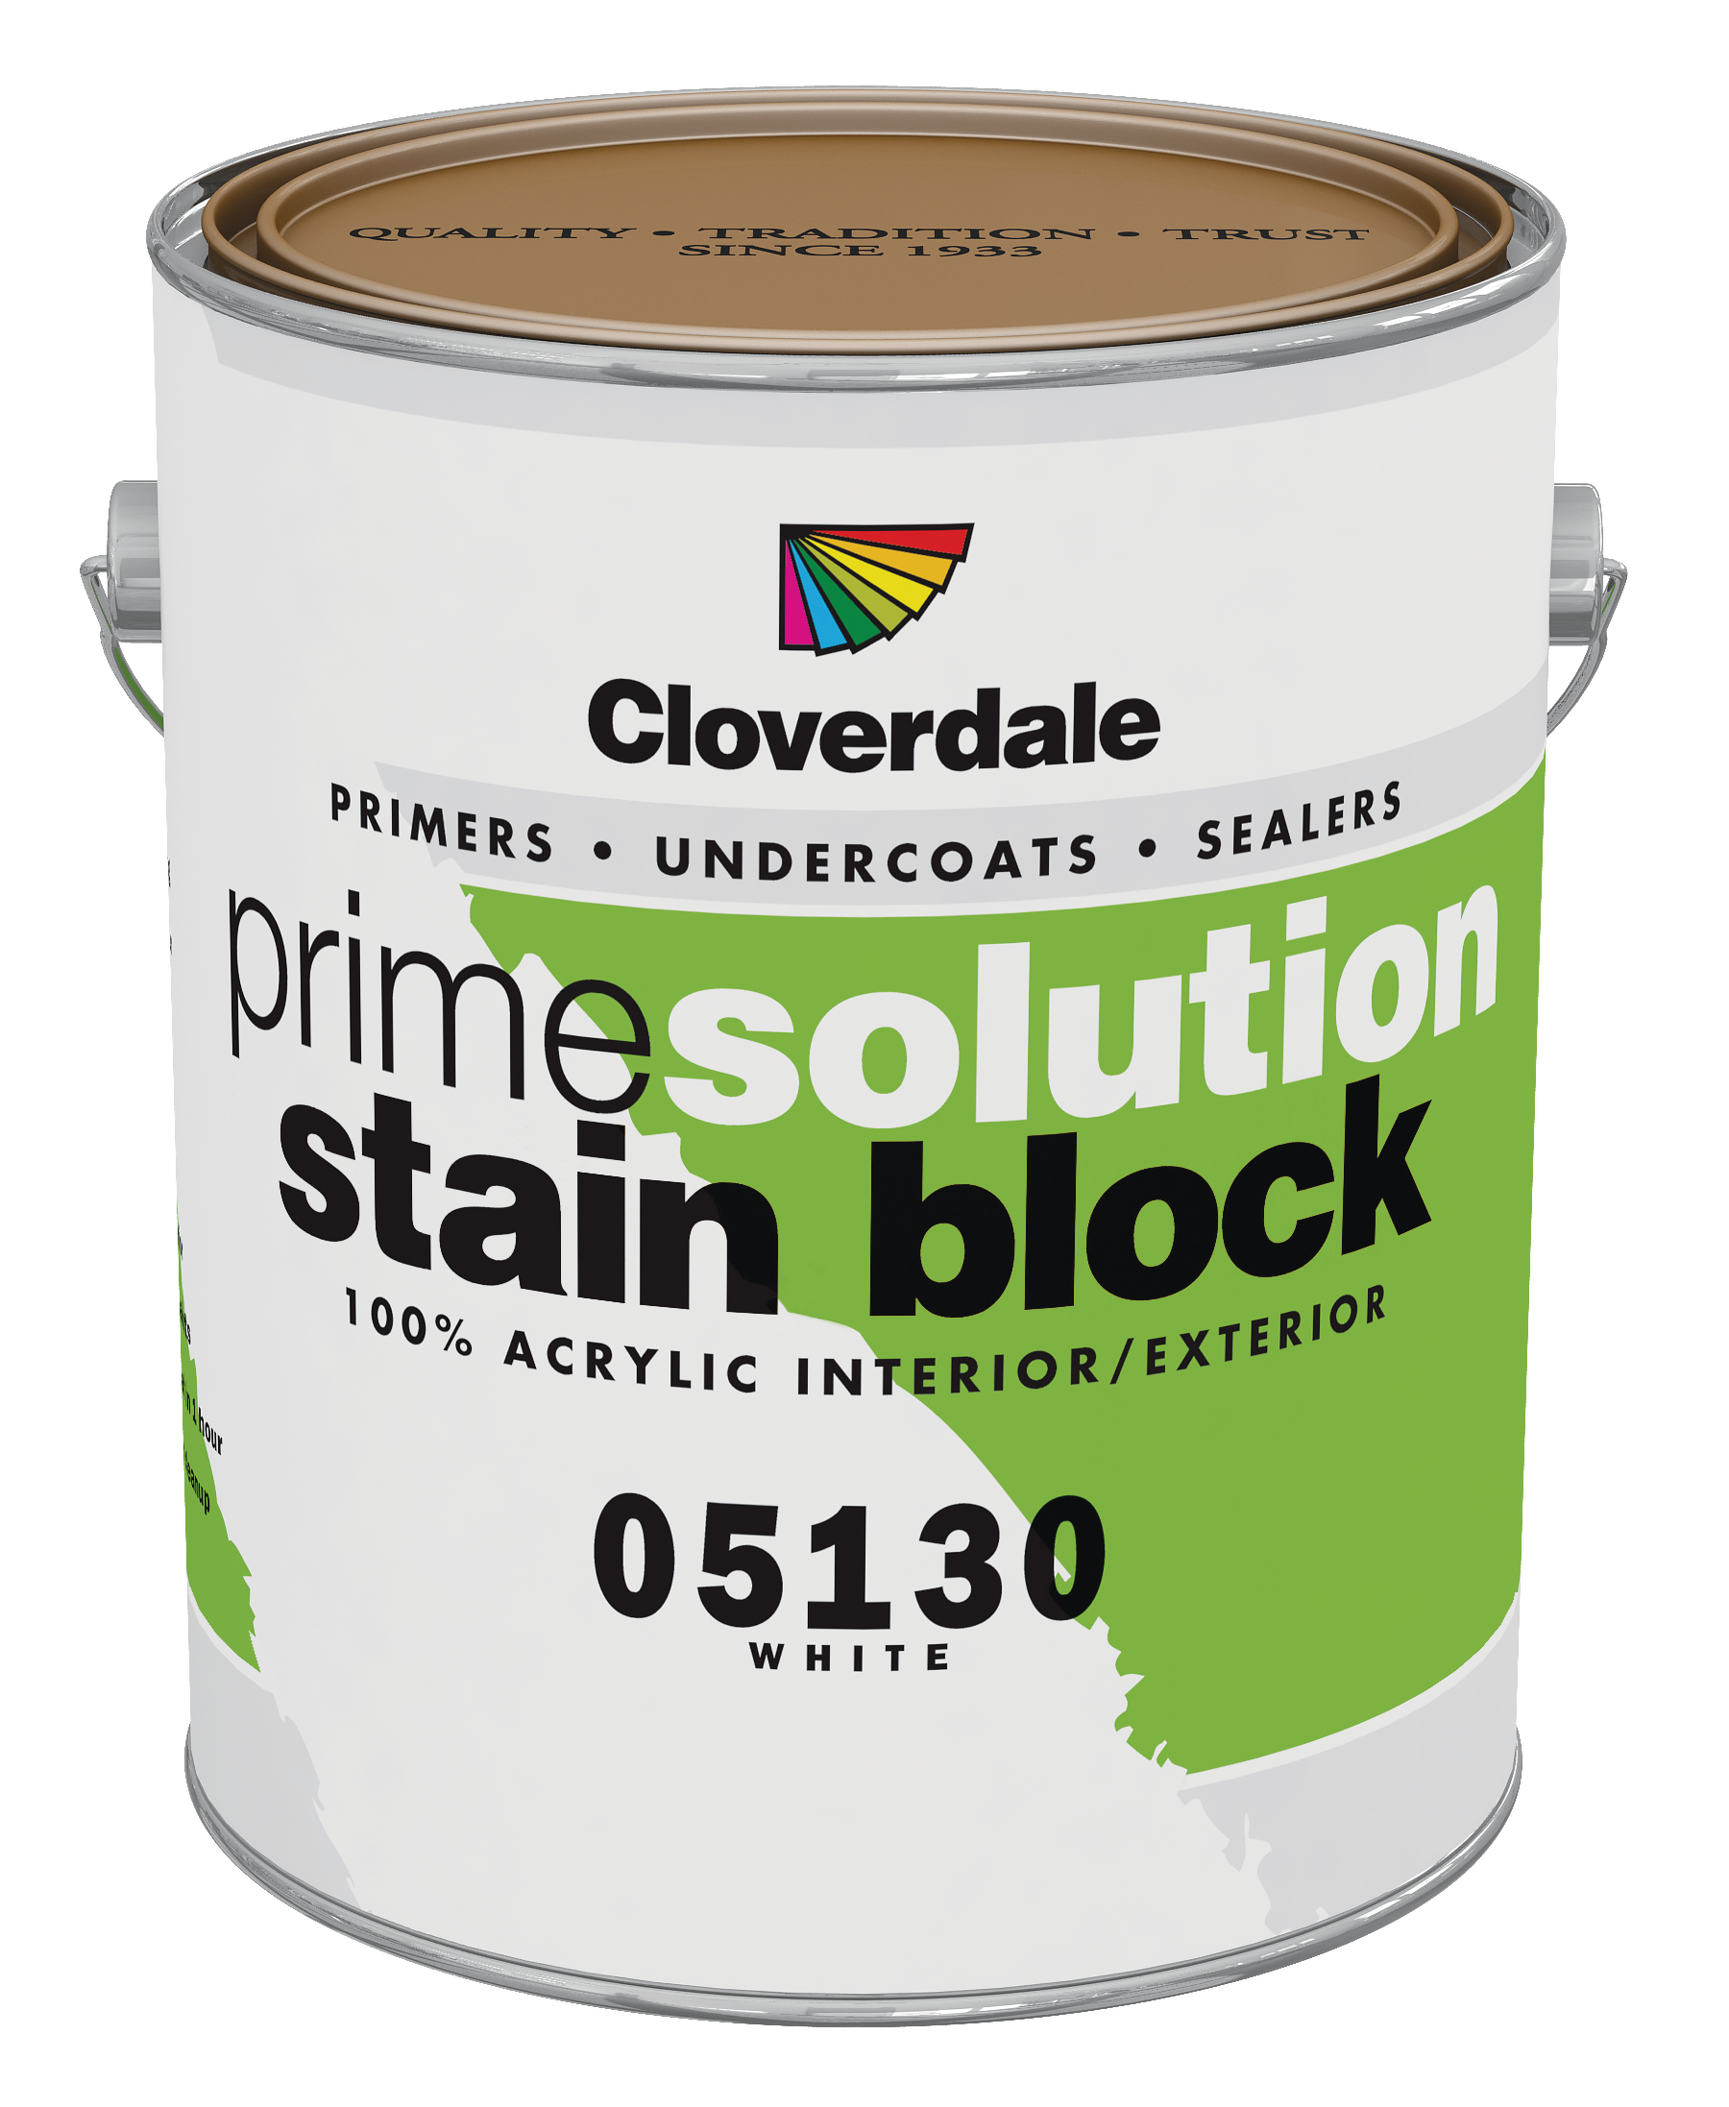


FICHE TECHNIQUE

DESCRIPTION
Une couche primaire / sous-couche en latex acrylique de première qualité pour intérieure / extérieure pour une application sur les boiseries et les parements précédemment peints. Peut aussi être utilisé pour sceller le stucco, la maçonnerie et le métal galvanisé.

Ce produit assure une étanchéité optimale, une adhérence accrue, résiste à l'écaillement, la fissuration, la moisissure avec pouvoir cachant maximal.

Ce produit rencontre les normes d’environnement Canada pour les composés organiques volatils dans les industries.

Institut sous les catégories # 6, 39 et 137.

UTILISATION RECOMMANDÉE

- Conçu pour sceller et protéger les surfaces de bois telles que parements, moulures, châssis et portes…

- Contient un bloqueur de taches pour résister aux taches de bois sur le cèdre, séquoia et couvrir les taches d'eau

- Également utilisé pour sceller les surfaces de stucco, de maçonnerie et pour les surfaces galvanisées.

CARACTÉRISTIQUES

- Excellente adhérence sur les surfaces moyennement poreuses.

- Fournit une étanchéité optimale, une résistance au pelage et à la fissuration avec un fini lisse

- S’applique bien au pinceau, rouleau ou pulvérisation

- Bonne tolérance à basse température et peut être appliqué à 5 ° C

- Résistant aux alcalis

Prime solution
SOUS-COUCHE HYBRIDE
05130

FICHE TECHNIQUE

DESCRIPTION
Couleurs COV (g/l)*
Sans coloration <50

Finition
Catégorie de lustre : Niveau 1 - Mat traditionnel
Brillance: <5 à un angle de 60 degrés
Solides et Densité
Volume: 37%
Poids : 51%
Densité : 10.40 lbs par gallon. Contenant en extra

Épaisseur de la peinture (par couche)
Humide : 4.0 – 8.0 mils (102 - 203 microns)
Sec : 1.4 – 2.8 mils (36 - 71 microns)

Couverture (par couche)
200 à 400 pieds² / gallon (5 – 10 m²/L)

Viscosité
85 - 90 KU

Matériel d’application
Pinceau : Utilisez un pinceau de polyester
Rouleau : Utilisez un rouleau synthétique 10 - 20 mm
Fusil HVLP : 10 psi pression 1.3 embout
Fusil Pulvérisateur: Pression 2000 psi, Embout 015’’ - .019’’

Temps séchage à 20º C 50% humidité relative
Sec au touché : 45 minutes
Pour repeindre : 2 heures minimum

Diluer
Pas recommandé

Lavage
Laver à l’eau tiède savonneuse

Température d’entreposage
4º C (40ºF) - 32º C (90º F)
Évitez le gel (congélation)

Point de rupture
N/A

Durée de vie en tablette
3 ans maximum - non ouvert

PRÉPARATION DE LA SURFACE
Les surfaces doivent être propres, sèches et libre de toute saleté, graisse, résidus de savon, poussière et autres contaminants. Les surfaces précédemment peintes devront être lavées avec 3 cuillères à table de TSP dans un gallon d’eau tiède. Rincer avec un linge humide et attendre que le mur soit sec avant de poncer la surface à l’aide d’un papier sablé de grain 80 à 120. Enlever la poussière de sablage avant l’application de la peinture. Ne pas appliquer si la température est sous 10º C.

Réparer les trous et fissures à l’aide d’un mastic convenant à la surface.

PRÉCAUTION
Si vous grattez, poncez ou enlevez une peinture contenant du plomb vous pouvez créer de la poussière de plomb. Le plomb est toxique. Une exposition à la poussière de plomb peut causer de graves maladies, comme des dommages au cerveau, spécialement aux enfants. Les femmes enceintes doivent aussi éviter l’exposition. Porter un masque respiratoire approuvé pour le contrôle d’exposition au plomb. Nettoyer avec une vadrouille mouillée ou un aspirateur HEPA. Pour informations additionnelles, contactez la sécurité des produits de santé de la division Canada au 1-800- O-Canada et pour les clients des États-Unis contactez la ligne d’information sur le plomb au 1-800-424-lead (5323).

Prime solution
SOUS-COUCHE HYBRIDE
05130

MESURES DE SÉCURITÉ
Protégez du gel. Utilisez avec une ventilation adéquate. Refermez le contenant après chaque utilisation. Gardez hors de la portée des enfants.

Premiers soins
Évitez tout contact avec les yeux. En cas de contact avec les yeux, rincer abondamment avec de l’eau claire. Si avalé, ne pas faire vomir. Communiquer avec un centre antipoison ou un médecin immédiatement.

Garantie
Cloverdale distribue des produits de qualité. Cloverdale garantie la performance de ses produits pour l’usage auquel ils sont destinés si appliqués conformément aux indications sur l’étiquette et aux spécifications des notices techniques.

En achetant ce produit, le client accepte cette garantie au lieu de tous les autres, et écarte toute réclamation de n'importe quel autre raison résultant de n'importe quelle garantie de qualité, si une telle garantie de qualité a été faite expressément au client ou impliquée par n'importe quelle loi applicable.

N’ayant aucun contrôle sur les méthodes et conditions d’application ni sur les circonstances d’utilisation, aucune autre forme de garantie, expresse ou implicite, légale ou autre, n’est donnée. Nous ne pourrons être tenus responsables des dommages indirects, particuliers ou consécutifs.

